3.1 RL Lab 平台架構
本研究所開發之 Reinforce Lab（以下簡稱 RL Lab）為一套以網頁技術實作之強化學習教學平台。其核心設計理念為：將「任務環境」與「學習控制台」解耦，透過標準化的 state–action–reward 通訊協定，讓不同類型的遊戲或模擬環境皆可被嵌入相同的教學介面中。
在前端實作上，RL Lab 採用 HTML、JavaScript 與 iframe 技術，將各種使用 Matter.js 或其他遊戲引擎撰寫之任務環境嵌入平台左側；右側則提供以滑桿和按鈕為主的參數調整介面、即時圖表與 Q-table 熱力圖，輔以 Blockly 積木工作區，讓學習者得以在低程式門檻下理解並操作強化學習演算法。
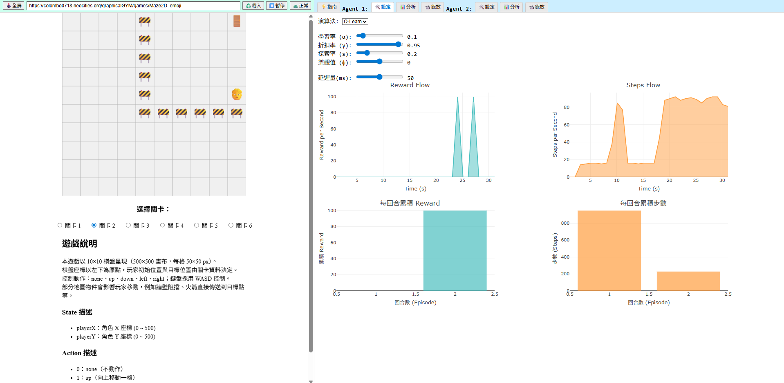
（圖 3-1 RL Lab 平台整體介面示意圖：畫面左側為嵌入之遊戲環境 iframe，右側為強化學習控制面板與圖表區，最上方為遊戲載入與控制列）
圖 3-1 RL Lab 平台整體介面示意圖

3.1.1 前端介面與操作流程（Blockly、iframe 遊戲嵌入）
RL Lab 的前端介面主要由三個區塊構成：（1）上方控制列、（2）左側任務環境區、（3）右側學習控制台區。其目的在於讓學生能以直覺方式完成「選擇任務 → 啟動訓練 → 調整參數 → 觀察結果」的完整操作循環。
一、上方控制列
畫面上方設置一組簡潔的控制列，包括：
- 網址輸入欄位：學生或教師可在此輸入符合通訊協定之任務環境網址，例如一維走格子迷宮、二維迷宮、Dino 類奔跑遊戲等。
- 載入按鈕：按下後，平台會將輸入之網址載入左側 iframe，作為本次訓練的目標環境。
- 暫停／繼續按鈕：透過 postMessage 傳遞控制訊號至子頁面，讓環境暫停或繼續模擬。
- 加速按鈕：同樣透過訊息傳遞，請子頁面以較快速度執行步進，便於在課堂有限時間內觀察到長期訓練效果。
- 版面切換按鈕（全螢幕環境／一般模式）：協助教師示範時聚焦於遊戲畫面，或切回完整教學介面。
此外，本平台亦於「指南」分頁中提供多個預設按鈕，例如 Maze1D、Maze2D、Dino、射擊遊戲等，教師只需點選對應按鈕，系統即會自動填入正確網址並重新載入環境，降低授課準備時間。
（圖 3-2 RL Lab 上方控制列與任務快速載入按鈕示意圖：顯示網址輸入框、「載入」、「暫停」、「加速」按鈕，以及數個常用任務的快捷按鈕）
圖 3-2 RL Lab 控制列與任務快速載入設計

二、左側：任務環境 iframe 嵌入區
左側主畫面為任務環境區，透過 <iframe> 元件嵌入外部網頁。只要該網頁遵守 RL Lab 定義的通訊協定，便可作為強化學習的訓練環境。通訊協定主要包含：
- State 通知：環境在初始化時傳送 stateInfo 訊息，描述狀態空間各維度的範圍與離散化需求，讓 RL Lab 能自動建立適當的 Q-table 結構。
- Reward-State 回報：每當環境步進一次，便回傳 reward_state 訊息，包含當前狀態向量、即時報酬、是否終局等資訊。
- Action 接收：環境持續監聽來自 RL Lab 的 action 訊息，依據傳入之動作索引更新遊戲內 agent 的行為。
藉由這種鬆耦合設計，任務環境的繪圖與物理模擬可以完全獨立於 RL Lab，平台本身則專注於學習演算法與教學視覺化。教師如欲開發新任務，只需依照協定在子網頁中實作 postMessage 的接收與傳送，即可無縫接入現有介面。
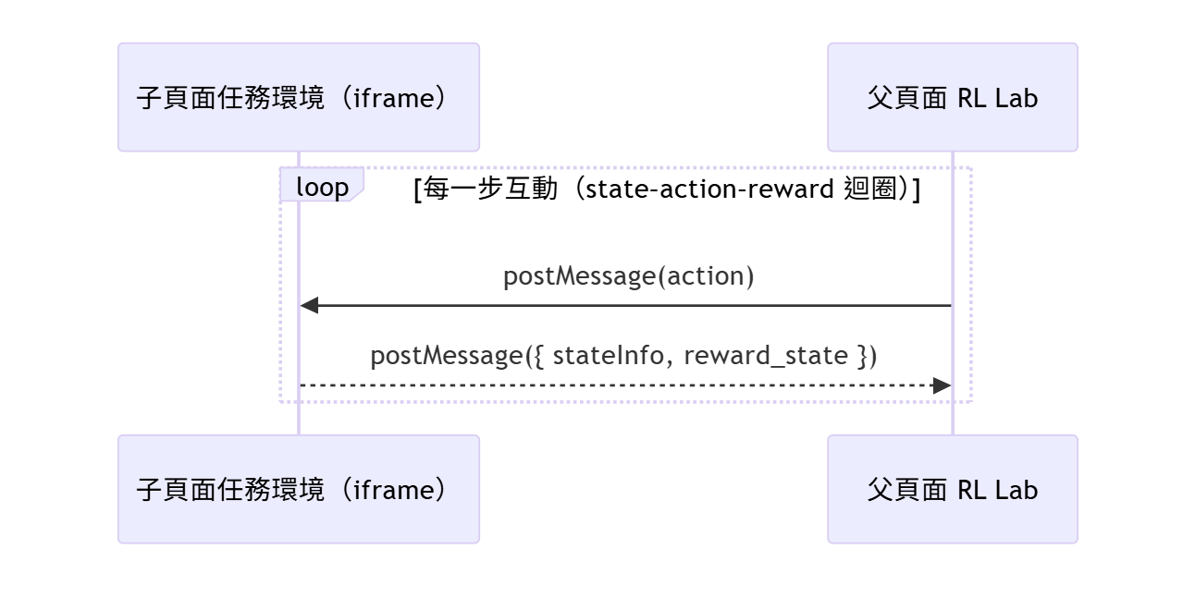
（圖 3-3 RL Lab 與任務環境之訊息傳遞流程示意圖：父頁面 RL Lab 透過 postMessage 傳送 action 至子頁面，子頁面回傳 stateInfo 與 reward_state，形成 state–action–reward 迴圈）
圖 3-3 RL Lab 與任務環境的通訊架構

三、右側：學習控制台與 Blockly 區
右側面板則聚焦於「如何操作與理解強化學習」，主要由下列分頁構成：
- 設定（Config）分頁
以滑桿與切換按鈕呈現學習率（α）、折扣因子（γ）、探索率（ε）、樂觀值（ψ）與延遲時間等超參數。學生無須撰寫程式碼，即可直接調整參數，觀察對 agent 行為與學習曲線的影響。
- 分析（Q-table）分頁
提供 Q-table 熱力圖與各種切片圖，協助學生理解「在特定狀態下，哪些動作被演算法視為較佳」，以及策略是否收斂。
- 程式（Blockly）分頁
本平台預留了 Blockly 積木工作區，未來可用於：
  - 讓學生以積木方式撰寫 rule-based 策略，作為與 RL 策略比較的基準。
  - 以積木描述高階學習規則或探索策略，逐步過渡到文字程式撰寫。
目前版本已完成基本的 Blockly 風格設定與工作區佈局，並掛載常用控制、數學與邏輯類積木，惟尚未將積木程式直接串接至環境控制流程，相關功能將於後續版本逐步整合。
- 錄放與記錄（預留）分頁
為方便日後增加「訓練軌跡重播」與「學習紀錄瀏覽」等功能，本平台亦預留錄放與 log 分頁。未來可讓學生重播某次訓練歷程，觀察 agent 如何從隨機行為逐漸學會完成任務。
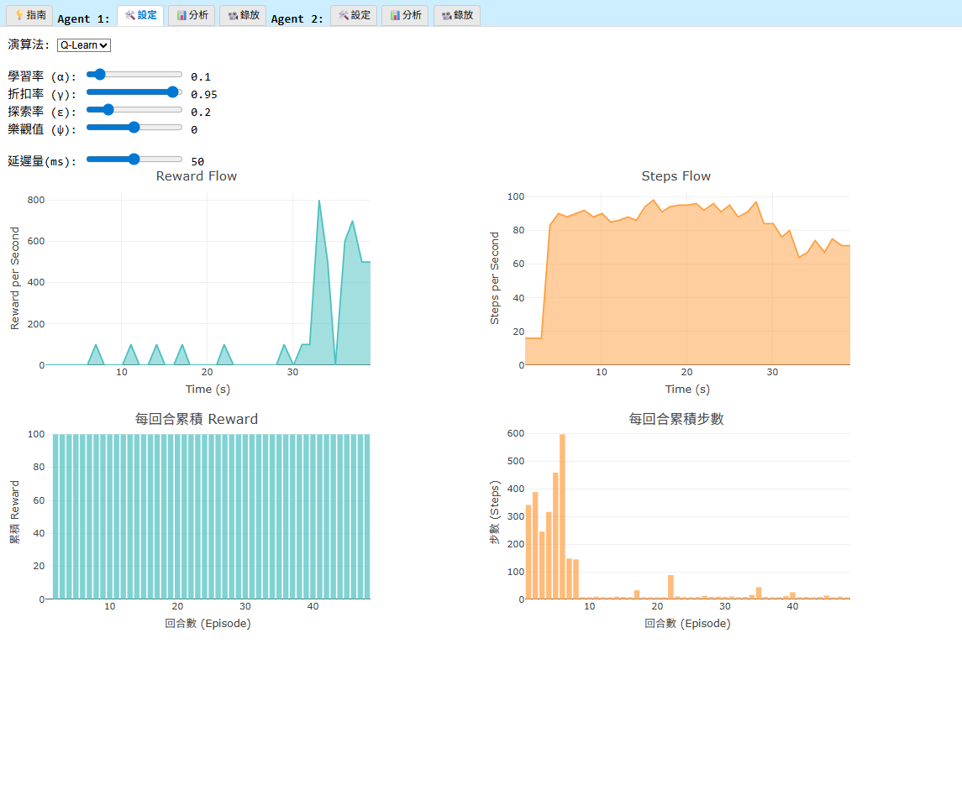
（圖 3-4 RL Lab 右側學習控制台示意圖：上方為超參數滑桿與啟動按鈕，中間為即時圖表，下方為 Q-table 熱力圖與 Blockly 積木區）
圖 3-4 RL Lab 右側學習控制台與 Blockly 工作區

3.1.2 強化學習演算法設計（Q-Learning / DQN）
RL Lab 的核心學習機制以 Q-learning 表格式強化學習演算法 為主，並在架構上預留延伸至 深度 Q 網路（Deep Q-Network, DQN） 的空間。此設計兼顧國中學生的可理解性與未來研究擴充之彈性。
一、Q-learning 表格式演算法
- 狀態離散化與 Q-table 結構
由於多數任務環境內包含連續型狀態（例如角色位置、速度、距離等），本平台在收到子環境的 stateInfo 訊息後，會為每個狀態維度設定離散分箱（bin），將連續數值映射至有限個區段。每個整體狀態可視為一個多維索引組合，對應 Q-table 中的一列。
Q-table 的索引鍵（state key）由各維度分箱後的索引組成；每一列存放對應於所有可能動作的 Q 值向量。透過這種方式，平台能在不修改核心程式碼的前提下，自動適應不同任務的狀態維度與動作數量。
- 動作選擇策略：ε-greedy
在每一步決策中，平台採用 ε-greedy 策略選擇動作：
- 以機率 ε 隨機選擇任一動作，以鼓勵探索。
- 以機率 1−ε 選擇目前 Q 值最大的動作，以利用既有知識。
學生可透過控制台滑桿調整 ε，觀察 agent 從「大多數時間亂走」逐漸轉為「較穩定地完成任務」的過程，進而理解探索與利用間的折衝。
- Q 值更新與樂觀調整參數 ψ
在每個時間步，平台依據來自環境的 reward_state 訊息取得即時報酬 r 以及下一個狀態 s'，再依據下列公式更新當前狀態 s 與動作 a 的 Q 值：
Q(s, a) ← Q(s, a) + α [ r + γ · targetQ − Q(s, a) ]
其中 α 為學習率、γ 為折扣因子。值得一提的是，本平台額外設計一個「樂觀值」參數 ψ，用以在計算 targetQ 時調整對未來報酬的估計傾向：
- 當 ψ > 0 時，targetQ 會偏向下一狀態各動作 Q 值中的最大值，形成較為樂觀的預期。
- 當 ψ < 0 時，targetQ 則會偏向較小值，模擬悲觀估計情境。
藉由調整 ψ，學生可觀察 agent 在不同「信心程度」下學習行為的差異，並反思此設計與現實決策心理之類比。
（圖 3-5 Q-learning 更新流程與 ε-greedy 動作選擇示意圖：展示 state 與 action 的關係、Q-table 的查找與更新、以及環境回傳 reward 與下一個 state 的迴圈）
圖 3-5 RL Lab 中 Q-learning 演算法流程圖

二、深度 Q 網路（DQN）之擴充構想
雖然本研究實驗主要以表格式 Q-learning 為主，但在系統設計上已預留擴充至 DQN 的可能性，作為未來進一步研究之基礎。其概念如下：
- Q-table 的近似
當任務環境之狀態空間維度多、或需要處理連續狀態時，傳統表格式 Q-table 將快速膨脹且難以覆蓋。DQN 以深度神經網路近似 Q 函數 Q(s, a; θ)，不再直接儲存每個狀態–動作組合，而是透過網路參數 θ 進行泛化。
- 經驗回放與目標網路
為提升學習穩定性，DQN 通常搭配經驗回放（experience replay）與目標網路（target network）技術。平台可在環境互動過程中收集 (s, a, r, s') 四元組，並定期自資料池中抽樣訓練；同時維護一個較慢更新的目標網路，用來計算 TD-target，避免因網路頻繁更新而產生發散。
- 前端與後端分工
在實作上，DQN 可選擇：
  - 以 TensorFlow.js 於瀏覽器端執行推論與訓練，使整個流程維持在前端完成；或
  - 將深度網路計算移至後端伺服器，前端只負責顯示圖表與收集互動資料。
RL Lab 在前端介面與通訊協定上，已將「狀態向量」、「動作空間」與「報酬」分離為通用結構，因此未來切換為 DQN 時，只需在演算法層替換 Q-learning 模組，即可在相同介面下進行進階實驗。
（圖 3-6 DQN 擴充概念示意圖：左側為環境與 state–action–reward 迴圈，右側為以神經網路近似 Q 函數之結構，並標示經驗回放池與目標網路）
圖 3-6 RL Lab 擴充至 DQN 之概念架構

3.1.3 視覺化模組（即時圖表、Q-table 熱力圖）
為協助國中學生理解強化學習中較抽象的學習歷程與價值函數，本研究在 RL Lab 中設計了多種視覺化模組，分別從「時間軸」、「回合成果」與「狀態空間結構」三個面向呈現 agent 的學習狀態。
一、即時訓練圖表：秒級與回合級指標
- 秒級圖表（Second-level Charts）
RL Lab 會以固定時間間隔統計近一段時間內的報酬與步數，並繪製成折線或條狀圖。此類圖表主要反映「短期內 agent 行為的活躍度與穩定度」，有助於學生迅速察覺：
- 當探索率過高時，報酬曲線起伏大、且短時間通關數較少；
- 當策略逐漸穩定時，報酬曲線與步數曲線會變得較平滑。
- 回合級圖表（Episode-level Charts）
每當任務環境判定一回合結束（例如通關、死亡或步數上限），平台會將該回合累積報酬與總步數記錄下來，繪製成以回合為橫軸的折線圖。透過此圖，學生可以觀察：
- 回合累積報酬是否隨訓練次數增加而上升；
- 完成同一任務所需步數是否逐漸降低。
這兩類圖表共同構成 RL Lab 的「學習儀表板」，讓學生在課堂中即時看到演算法是否朝「學得更好、走得更少」的方向前進。
（圖 3-7 即時訓練圖表示意圖：上方為每秒報酬與步數折線圖，下方為每回合累積報酬與步數變化趨勢）
圖 3-7 RL Lab 中秒級與回合級訓練圖表

二、Q-table 熱力圖與切片視覺化
相較於時間序列圖，Q-table 熱力圖與切片視覺化則著重在「不同狀態下的決策偏好」，協助學生從空間角度理解策略。
- 動作偏好熱力圖
平台會遍歷離散後的狀態空間，對每個狀態計算 Q 值最大的動作，並以不同色彩編碼顯示。若以二維迷宮為例，橫軸與縱軸分別代表角色所在的格子位置，顏色則代表「在該格子中最推薦的行動方向」。透過此圖，學生可以一眼看出：
- 在接近終點或獎勵區域附近，策略是否有明確方向；
- 是否仍存在大片區域呈現無明顯偏好的顏色，暗示該區域尚未被充分探索或學習。
- 策略穩定度（價值差距）熱力圖
除了紀錄最佳動作外，平台亦會計算每個狀態下「最好動作與第二好動作 Q 值的差距」。差距越大，代表策略在該狀態越有信心；差距越小，則代表多個動作表現相近。透過將此差距以熱力圖呈現，教師可引導學生思考：
- 哪些區域策略「已經很篤定」；
- 哪些區域仍需持續探索或調整參數。
- Q 值切片圖（線圖與長條圖）
為了讓學生聚焦於特定狀態或軌跡，RL Lab 亦提供 Q-table 切片工具。學生可以固定部分維度的索引，只觀察某個軸向上的變化，並以線圖或長條圖方式呈現，以理解：
- 在同一位置下，不同動作的 Q 值相對大小；
- 當某一維度（例如距離終點的格數）改變時，系統對動作偏好的變化趨勢。
（圖 3-8 Q-table 動作偏好與價值差距熱力圖示意圖：左圖顯示不同位置對應的主要推薦動作顏色分布，右圖顯示各狀態的 Q 值差距大小）
圖 3-8 RL Lab 中 Q-table 熱力圖與策略穩定度視覺化

三、視覺化在教學情境中的應用
上述視覺化模組並非僅為美觀，而是刻意對應第 2 章文獻中提到之教學需求，包括：
- 降低數學推導的門檻，讓學生透過圖形理解強化學習的「試錯—修正—收斂」過程；
- 以行為／策略可視化取代抽象的 Q 值矩陣，幫助學生建立「狀態–動作–報酬」之間的直覺聯結；
- 為後續學習成效分析提供客觀數據，例如不同教學設計下回合報酬成長速度、步數下降情形等。
在實際教學活動中，教師可以引導學生先觀察圖表，再回頭調整參數或環境設定，形成「操作—觀察—解釋—再操作」的循環，使強化學習不再只是黑盒子的數學公式，而成為可以親眼見證的學習歷程。
（圖 3-9 視覺化搭配教學流程示意圖：展示學生依序進行操作參數、觀察圖表、討論結果與再調整的循環）
圖 3-9 RL Lab 視覺化模組在教學流程中的角色

